Дневные группы
Предмет: Занимательная математика (педагог: Бородина Л.Ю.)
6-7 лет
Группы «Малинки», «Солнышки» и «Огоньки»
07.05.2020 г.
Воспитательное мероприятие на тему: «Безопасность в доме».
Предлагаю посмотреть презентацию на тему:
«Правила безопасного поведения дома»
Данная презентация поможет разъяснить детям, что простые вещи могут быть опасными для человека.

Задание для контроля (данное задание есть в презентации, родитель записывает ответы детей на обычном листочке и присылает педагогу).

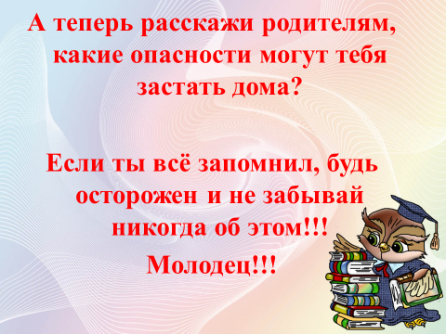

Выполненные задания выслать на электронную почту педагога (не забудьте подписать их)
Larisa.borodina.larisa@mail.ru

